Brusel, 1. února, 2019

SUNRISE, přípravná akce na evropskou "rozsáhlou výzkumnou iniciativu"

• Evropský projekt SUNRISE, "Sluneční energie pro oběhové hospodářství", byl vybrán jako jedna ze šesti koordinačních a podpůrných akcí (CSA) v rámci programu Horizont 2020. Její činnost bude po dobu jednoho roku (od jara 2019) financována částkou 1 milion EUR a položí základy pro evropský výzkumný projekt v oblasti využívání a skladování sluneční energie.

• Vize projektu SUNRISE spočívá v radikálním a ambiciózním vědeckém a technologickém přístupu k přeměně a skladování sluneční energie, poskytujícím udržitelnou alternativu k současné energeticky náročné výrobě paliv a základních chemikálií založené na ropě a uhlí. Zaměření projektu je v souladu s nedávno zveřejněnou dlouhodobou strategií Evropské komise pro klimaticky neutrální Evropu do roku 2050.

• V projektu SUNRISE se spojí zainteresované strany z akademické sféry, průmyslu, politiky a společnosti, včetně nevládních organizací a globálních hráčů v odvětví energetiky, chemického a automobilového průmyslu s cílem vypracovat plán pro "rozsáhlou výzkumnou iniciativu" v oblasti energetiky, životního prostředí a změny klimatu.

Výzva FETFLAG-01-2018 evropského rámcového programu pro výzkum a inovace HORIZONT 2020 vedla k výběru šesti koordinačních a podpůrných akcí (CSA) spadajících do tří výzkumných směrů: informační a komunikační technologie a propojená společnost; zdraví a vědy o životě; energetika, životní prostředí a změna klimatu. Jejich hlavním cílem je připravit nové evropské "rozsáhlé výzkumné iniciativy", které budou potenciálně podporovány příštím evropským rámcovým programem Horizon Europe. Autoři vybraných návrhů byli vyzváni k vytvoření základů pro velké vizionářské, dlouhodobé vědecko-výzkumné projekty, které se zaměří na hlavní evropské společenské výzvy a umožní přetavit vědecký pokrok v konkrétní inovace, hospodářský růst a nová pracovní místa.

Projekt SUNRISE byl vybrán v rámci směru "energetika, životní prostředí a změna klimatu" a sdružuje hráče z akademické obce, průmyslu, politiky a společnosti, kteří připravují strategický dlouhodobý plán a konsolidovanou vizi evropského výzkumného projektu zaměřeného na přeměnu sluneční energie a široce
dostupných surovin (oxid uhličtý, atmosférický dusík a voda) na paliva a základní průmyslové chemikálie. Výsledkem bude udržitelná alternativa k současným energeticky náročným procesům

využívajícím fosilní suroviny ropu a uhlí. Hlavním cílem navrhovaného přístupu je vyvinout procesy cyklicky využívajících oxid uhličitý, které budou snižovat a stabilizovat atmosférický CO₂ na úroveň

slučitelnou se stálostí klimatu a přispějí k udržitelnému využívání půdy a přírodních zdrojů prostřednictvím oběhového hospodářství.

"Cílem SUNRISE je změnit způsob výroby paliv a produkovat chemikálie pro oběhového hospodářství s velmi vysokými výtěžky přímo z hojné sluneční energie a atmosférických plynů. V dohledné době budou technologie SUNRISE pohánět uhlíkově neutrální průmysl v chytrých městech, jaká si dnes lze jen těžko představit. Zajistíme sezónní skladování energie v bezodpadové společnosti při současném snížení emisí oxidu uhličitého" Prof. Huub de Groot, koordinátor SUNRISE.

Akce SUNRISE je koordinována profesorem Huub de Grootem z Leidenské univerzity (Nizozemsko) a sdružuje multidisciplinární konsorcium 20 partnerů z 13 evropských zemí: sedm univerzit (Leiden, Uppsala, Turku, Varšava, Louvain, Imperial College v Londýně, Norská univerzita vědy a techniky v Trondheimu); osm výzkumných center (francouzská CEA, italská Národní rada pro výzkum (CNR), švýcarské Federální laboratoře pro materiálové vědy a technologie (Empa), španělská IMDEA-Energy Institute, německé Fraunhofer-Gesellschaft a Forschungszentrum Jülich GmbH, Ústav fyzikální chemie J. Heyrovského Akademie věd ČR a Katalánský ústav chemického výzkumu ve Španělsku); dvě evropská sdružení (Evropská asociace pro energetický výzkum (EERA) a Průmyslová výzkumná iniciativa energetických materiálů (EMIRI)); a tři průmyslové společnosti (Siemens AG, Johnson Matthey, Engie).

15. listopadu 2018 uspořádalo konsorcium SUNRISE v Bruselu setkání, kterého se zúčastnilo zhruba 90 zájemců o problematiku chemického využití sluneční energie, aby diskutovali o vizi, poslání a strategii projektu (podrobná agenda a kopie prezentací jsou k dispozici na www.sunriseaction.eu). Jednalo se o první krok k vybudování silné a rostoucí SUNRISE komunity, která bude nezbytná pro dosažení ambiciózních cílů dlouhodobého výzkumného projektu. SUNRISE již v současné době počítá s podporou více než 150 institucí na celém světě - akademických center, průmyslových podniků, finančních institucí, ministerstev a nevládních organizací, včetně Akademie věd ČR a Svazu chemického průmyslu České republiky.

Na konci CSA (jaro 2020) konsorcium zveřejní plán implementace výzkumné iniciativy SUNRISE, včetně popisu krátkodobých a dlouhodobých cílů, potřebných zdrojů a kritérií pro dlouhodobý otevřený interdisciplinární evropský výzkumný projekt v souladu se Zásadami odpovědného výzkumu a inovací (RRI).

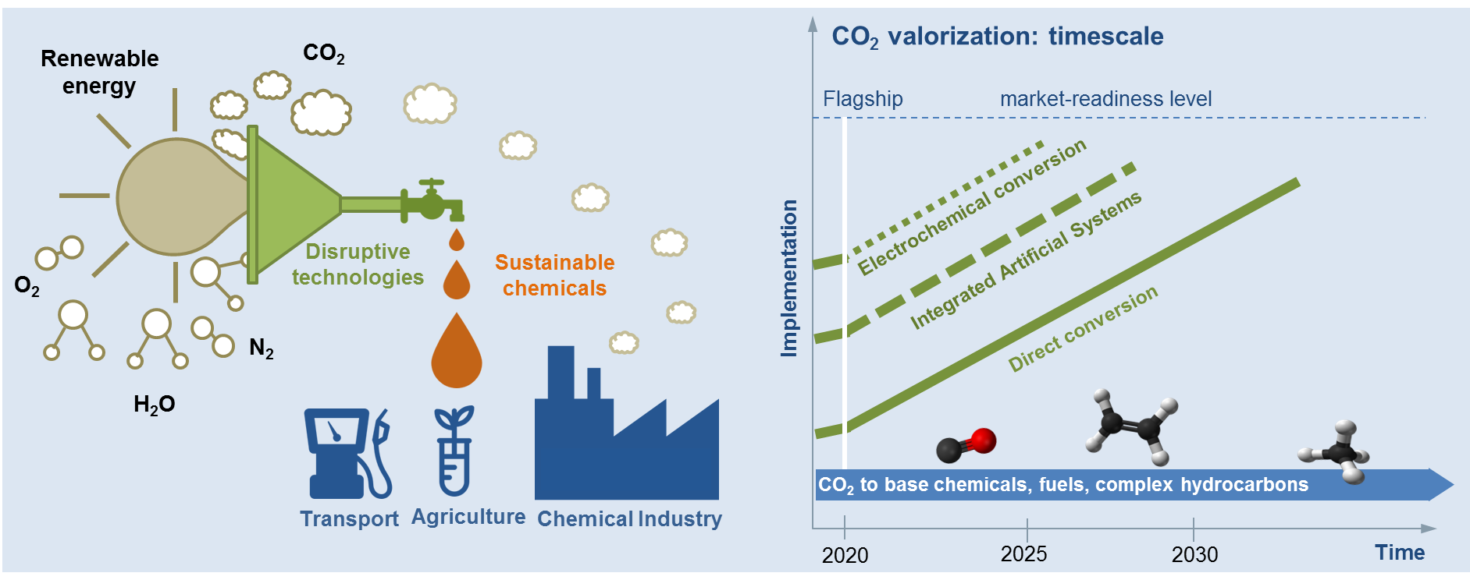

Vlevo: SUNRISE usnadní přechod na oběhové hospodářství a uhlíkově neutrální společnost. Technologie, které budou vyvíjeny v rámci evropské "rozsáhlé výzkumné iniciativy", budou přeměňovat oxid uhličitý, vodu, dusík a kyslík na paliva a průmyslové chemické suroviny pomocí slunečního světla. Vpravo: Postupně se bude přecházet od elektrochemické konverze využívající sluneční energii v kombinaci s elektrolyzéry (technologie dostupná v nejbližší době) k integrovaným umělým fotosyntetickým (biohybridním) systémům a k přímé konverzi slunečního záření na chemické sloučeniny (plná čára dole).

Kontakty pro média
Huub de Groot, koordinator projektu SUNRISE – groot_h@lic.leidenuniv.nl – +31 71 527 4539
Hervé Bercegol, zástupce koordinátora projektu – herve.bercegol@cea.fr – +33 1 69 08 74 37
Laura López – distribuce, komunikace & vzdělání – llopez@iciq.es – +34 977920828

